ETEC EURO ALBINO DE SOUZA

NOME DO CURSO

NOME(S) DO(S) AUTOR(ES)
NOME(S) DO(S) AUTOR(ES)

TÍTULO DO TRABALHO

MOGI GUAÇU - SP
2017
NOME DO AUTOR 1
NOME DO AUTOR 2

TÍTULO DO TRABALHO

Trabalho de Conclusão de Curso apresentado à Etec Euro Albino de Souza, do Centro Estadual de Educação Tecnológica Paula Souza, como requisito para a obtenção do diploma de Técnico de Nível Médio em .................................. sob a orientação do Professor ..................................

MOGI GUAÇU - SP
2017

Ficha elaborada pelo Bibliotecário da Instituição.
Bueno, Adriel Andre.
B928e
Estudo sobre a geração de energia elétrica à partir da fabricação de um protótipo portátil para o uso da energia eólica / Adriel Andre Bueno...[et al.]. – Mogi Guaçu, 2016.
88 f.
Orientador: Prof.º. Diogo Pedriali.
Trabalho de Conclusão de Curso (Técnico de Nível Médio) - Etec Euro Albino de Souza, do Centro Estadual de Educação Tecnológica Paula Souza, Curso Eletrotécnica, 2016.

1. Energia eólica. 2. Energia limpa. 3. Fonte alternativa. 4. Praticidade e Acessibilidade. I. Pedriali, Diogo. II. Cavalcanti, Marcos Soares. III. Guimarães, Paulo Afonso. IV. Openheimer, Diogo H. Monteiro. V. Etec “Euro Albino de Souza” do Centro Estadual de Educação Tecnológica Paula Souza. VI. Eletrotécnica. VII. Título.
CDD: 621.4

NOME DO AUTOR 1
NOME DO AUTOR 2

TÍTULO DO TRABALHO

Aprovada em: ______ / _______ / _________

Conceito: ______________________________

Banca de Validação:

_________________________________
Presidente da Banca
Professor Orientador.....................................

___________________________________
Professor .........................................

____________________________________
Professor ............................................

MOGI GUAÇU – SP
2017

Dedicatória
Dedicamos nosso trabalho primeiramente aos jovens líderes que nos serviram de exemplo e motivação para continuarmos seguindo em frente, aos membros do grupo pelo esforço, comprometimento e dedicação e a nossos amigos e familiares por estarem sempre ao nosso lado nos apoiando e incentivando.

Agradecimento
Agradecemos a Deus por estar sempre conosco, ao professor _________________________________, a Diretoria que disponibilizou as ferramentas para o desenvolvimento do Trabalho, e a todos os professores que nos ensinaram e formaram novos administradores.

Epígrafe
“O estudo da metafísica consiste em procurar, num quarto escuro, um gato preto que não está lá”.
Voltaire

RESUMO

O resumo é um texto inaugural para quem quer conhecer o trabalho, mas é o último a ser escrito na monografia. Isto porque nele deve constar parte da introdução do trabalho e parte das considerações finais. Da introdução, o resumo destaca o objeto (problema), os objetivos, a justificativa e a metodologia. Das considerações finais destaca sinteticamente os principais resultados obtidos. É, portanto, uma “apresentação concisa dos pontos relevantes de um texto, fornecendo uma visão rápida e clara do conteúdo e das conclusões do trabalho” (ABNT, 2011, p. 4). Não se trata de uma replicação exata dos textos da introdução e das conclusões, mas de uma síntese dos seus elementos. Escrito em um único parágrafo, recomenda-se que sua extensão fique entre 150 a 500 palavras. Deve ser acompanhado de palavras-chave, separadas entre si por ponto. (ABNT, 2003). É um elemento que compõe a estrutura pré-textual do trabalho.

PALAVRAS-CHAVE: Palavra1. Palavra2. Palavra3. Palavra4. Palavra5.

ABSTRACT

The summary is an inaugural text for those who want the job, but is the last to whom writes. This should appear in it because of the introduction of the work and of the final considerations. Introduction, the summary highlights the object (problem), the objectives, rationale and methodology. The final remarks briefly outlines the main results. It is therefore a "concise presentation of relevant points of a text, providing a quick and clear overview of the content and conclusions of the work"(ABNT, 2011, p. 4). This is not an exact replication of the texts of the introduction and conclusions, but a summary of its elements. Written in a single paragraph, it is recommended that its length is between150-500words.Must be accompanied by keywords, separated by a period.(ABNT, 2003). It is an element that makes up the pre-textual structure of the work.

KEY WORDS:

LISTA DE FIGURAS

Gráfico 1 – Distribuição dos trabalhadores por faixa de idade 18

LISTA DE TABELAS

Tabela 1 - Ocorrências de VME por faixa de valores nas estufas ESS e ECS 16

LISTA DE ABREVIATURAS

ABNT Associação Brasileira de Normas Técnicas
IBGE Instituto Brasileiro de Geografia e Estatística

LISTA DE SÍMBOLOS

C Carbono
N Nitrogênio
Ca Cálcio

SUMÁRIO

1. INTRODUÇÃO 15
2. DESENVOLVIMENTO 16
2.1. Elementos Textuais 16
2.2. Elementos Textuais 16
2.3. Tabelas 17
2.4. Ilustrações 18
3. CONCLUSÃO 20
REFERÊNCIAS 21

INTRODUÇÃO

DESENVOLVIMENTO

Elementos Textuais
Bloco de texto bloco de texto bloco de texto bloco de texto bloco de texto bloco de texto bloco de texto bloco de texto bloco de texto bloco de texto bloco de texto bloco de texto bloco de texto bloco de texto bloco de texto bloco de texto bloco de texto bloco de texto bloco de texto bloco de texto bloco de texto bloco de texto bloco de texto bloco de texto bloco de texto bloco de texto bloco de texto bloco de texto bloco de texto bloco de texto bloco de texto bloco de texto bloco de texto bloco de texto bloco de texto bloco de texto bloco de texto bloco de texto bloco de texto bloco de texto bloco de texto bloco de texto bloco de texto bloco de texto bloco de texto bloco de texto bloco de texto bloco de texto bloco de texto bloco de texto bloco de texto bloco de texto bloco de texto bloco de texto bloco de texto bloco de texto bloco de texto bloco de texto.
Bloco de texto bloco de texto bloco de texto bloco de texto bloco de texto bloco de texto bloco de texto bloco de texto bloco de texto bloco de texto bloco de texto.
Bloco de texto bloco de texto bloco de texto bloco de texto bloco de texto bloco de texto bloco de texto bloco de texto bloco de texto bloco de texto bloco de texto bloco de texto bloco de texto.
Boco de texto bloco de texto bloco de texto bloco de texto.
Bloco de texto bloco de texto bloco de texto bloco de texto bloco de texto bloco de texto bloco de texto bloco de texto bloco de texto bloco de texto bloco de texto bloco de texto bloco de texto.

Elementos Textuais
Bloco de texto bloco de texto bloco de texto bloco de texto bloco de texto bloco de texto bloco de texto bloco de texto bloco de texto bloco de texto bloco de texto bloco de texto bloco de texto bloco de texto bloco de texto bloco de texto bloco de texto bloco de texto bloco de texto bloco de texto bloco de texto bloco de texto bloco de texto bloco de texto bloco de texto bloco de texto bloco de texto bloco de texto bloco de texto bloco de texto bloco de texto bloco de texto bloco de texto bloco de texto bloco de texto bloco de texto bloco de texto bloco de texto bloco de texto bloco de texto bloco de texto bloco de texto bloco de texto bloco de texto bloco de texto bloco de texto bloco de texto bloco de texto bloco de texto bloco de texto bloco de texto bloco de texto bloco de texto bloco de texto bloco de texto bloco de texto bloco de texto bloco de texto.
Bloco de texto bloco de texto bloco de texto bloco de texto bloco de texto bloco de texto bloco de texto bloco de texto bloco de texto bloco de texto bloco de texto.
Bloco de texto bloco de texto bloco de texto bloco de texto bloco de texto bloco de texto bloco de texto bloco de texto bloco de texto bloco de texto bloco de texto bloco de texto bloco de texto.
Boco de texto bloco de texto bloco de texto bloco de texto.
Bloco de texto bloco de texto bloco de texto bloco de texto bloco de texto bloco de texto bloco de texto bloco de texto bloco de texto bloco de texto bloco de texto bloco de texto bloco de texto.

Tabelas

A tabela é uma forma não discursiva de apresentar informações, das quais o dado numérico se destaca como informação central. As recomendações para as tabelas são as seguintes:
- Toda tabela deve ser citada (indicada) no texto;
- As tabelas são alinhadas à margem esquerda;
- título de uma tabela deve ser apresentado no topo;
- A palavra Tabela deve ser seguida de seu número em algarismos arábicos, em sequência própria, na ordem de ocorrência no texto, iniciando em “1”, independente do capítulo ou seção que esteja inserida, seguido de travessão e do título (Tabela 1 – Título Xxxx Xxx), alinhado à margem esquerda da tabela;
- Nas tabelas utilizam-se fios horizontais (e verticais – somente internos) para separar os títulos das colunas no cabeçalho e fechá-las na parte inferior, evitando-se fios verticais para separar as colunas e fios horizontais para separar as linhas.
- Quando houver necessidade, uma tabela pode ser continuada na(s) página(s) seguinte(s). Nesse caso, não delimitar por traço horizontal a parte inferior da tabela no final da primeira página, sendo o título e o cabeçalho repetidos na(s) página(s) seguinte(s). As páginas deverão conter as seguintes indicações: “continua” na primeira, “continuação” para a(s) intermediária(s) e “conclusão” para a última.
Exemplo:
Tabela 1 - Ocorrências de VME por faixa de valores nas estufas ESS e ECS
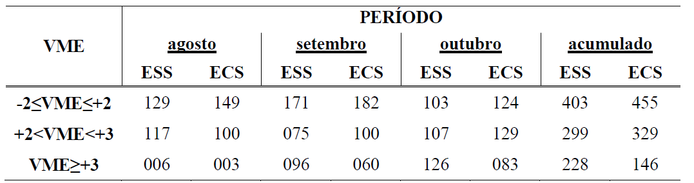
Fonte: Santana (2013)

Ilustrações

Ilustrações são as figuras, gráficos, quadros, desenhos, esquemas, fluxogramas, mapas, plantas, etc., utilizadas para facilitar a compreensão de argumentos ou melhorar a visualização de um exemplo. A seguir, as recomendações aplicáveis para todas as ilustrações:
- Toda ilustração deve ser citada (indicada) no texto;
- As ilustrações são alinhadas à margem esquerda;
- A identificação ou o título de uma ilustração deve ser apresentado em seu topo;
- Quaisquer que sejam os tipos de ilustrações, a identificação que a designa deve ser seguida de seu número em algarismos arábicos, em sequência própria, na ordem de ocorrência no texto, iniciando em “1”, independente do capítulo ou seção que esteja inserida, seguido de travessão e do título (Figura 1 – Título Xxxx Xxxxx; Gráfico 1 – Título Xxxxx Xxxx; Quadro 1 – Título Xxxx Xxxx), alinhado à margem esquerda da ilustração;
- O título deve ser explicativo, porém breve, escrito em letras minúsculas, exceto a inicial da frase e dos nomes próprios. Explanações podem ser incorporadas ao texto próximo à ilustração ou em nota de rodapé, mas não no título;
- No caso de ilustração já publicada anteriormente, deve conter dados sobre a fonte (autor(es) e data) de onde foi extraída, indicados na parte inferior da ilustração. Sua referência completa deve fazer parte das Referências Bibliográficas ou em nota de rodapé;
- As ilustrações devem ser localizadas o mais próximo possível do trecho onde foram mencionadas no texto – preferencialmente na mesma página.
- Quando as ilustrações forem em grande quantidade, ou em tamanho maior, podem ser agrupadas no final do trabalho, em apêndices ou anexos, mantendo-se a sequência normal na numeração.
Exemplo:
Gráfico 1 - Distribuição dos trabalhadores por faixa de idade.

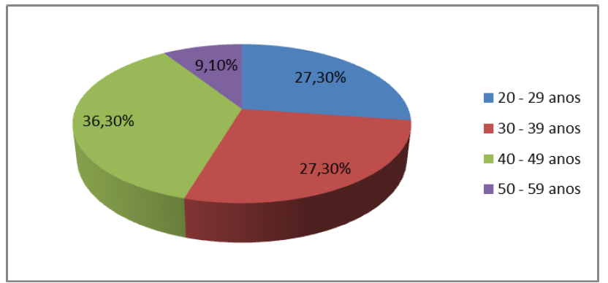
Fonte: Ribeiro (2007)

CONCLUSÃO

REFERÊNCIAS

No mínimo 5 referência bibliográficas.
LIVROS
SOBRENOME, Nome . Título do livro: subtítulo. Local : Editora, ano . Número de páginas (Coleção).
Exemplo:
MAGNOLI, Demétrio. União Européia: História e Geopolítica. 5.ed. São Paulo: Moderna, 2000. 80p. (Polêmica)

ENCICLOPÉDIA
TÍTULO da obra. Local : Editora, ano. Volume. Página inicial-página final.
Exemplo:
ENCICLOPÉDIA Delta Universal. Rio de Janeiro : Delta, 1991. v.3 p1271-1282

ARTIGO DE REVISTA
SOBRENOME, Nome. Título do artigo. Nome da revista, Local. Volume. Número do fascículo. página inicial-página final. Mês abreviado e ano.
Exemplo:
SARMATZ, Leandro. Um herói (quase) como a gente. Super Interessante, São Paulo. v.15. n. 177. p.37-42, jun. 2002.

ARTIGO DE JORNAL
SOBRENOME, Nome. Título do artigo. Nome do jornal. Local, dia mês e ano, número ou título do caderno. Seção ou suplemento, página-inicial-página final.
Exemplo:
VIDAL, Gore. Liberdade pessoal diminui a cada dia.O Estado de São Paulo. São Paulo, 19 jun.2002. caderno Internacional . p. A21

INTERNET
AUTOR/EDITOR. Titulo da obra. {on line}. Disponível na Internet via www.url: endereço. Arquivo capturado em dia, mês ano.
Exemplo:
MORAN, José Manuel. Aprendendo a viver.{online}. Disponível na Internet via http://br.news.yahoo.com/020523/16/67pv.html. Arquivo capturado em 19 de jun. 2002

CD-ROM
SOBRENOME, Nome. Título. (tipo de suporte). (Local) : Editora, data da publicação
Exemplo:
KINDERSLEY, Dorling. Descobrindo o corpo humano. (Cd-Rom). (São Paulo) : Globo, 1999.

Exemplos de CITAÇÕES
* Citação direta
Trata-se de uma citação que, conforme a NBR 10520 (2002, p.2) revela ser a “Transcrição literal da parte da obra do autor consultado”. Nesse sentido, o recomendável é que todos os elementos textuais, tais como a ortografia, sinais gráficos, pontuação, entre outros, sejam rigorosamente respeitados, funcionando como uma espécie de cópia fiel das ideias reveladas pelo autor em questão.
* Citação direta curta
Exemplo 1:
Para Teixeira (1998, p. 35), “A ideia de que a mente funciona como um computador digital e que este último pode servir de modelo ou metáfora para conceber a mente humana iniciou a partir da década de 40”.
Exemplo 2:
“A ideia de que a mente funciona como um computador digital e que este último pode servir de modelo ou metáfora para conceber a mente humana iniciou a partir da década de 40”. (TEIXEIRA, 1998, p. 35)
Exemplo 3:
As citações ou transcrições de documentos bibliográficos servem para fortalecer e apoiar a tese do pesquisador ou para documentar sua interpretação. O que citar? Componentes relevantes para descrição, explicação ou exposições temáticas. Para que citar? Para o investigador refutar ou aceitar o raciocínio e exposição de um autor suporte [...].
Exemplo 4:
As citações ou transcrições de documentos bibliográficos servem para fortalecer e apoiar a tese do pesquisador ou para documentar sua interpretação. O que citar? Componentes relevantes para descrição, explicação ou exposições temáticas. Para que citar? Para o investigador refutar ou aceitar o raciocínio e exposição de um autor suporte [...]. (BARROS; LEHFELD, 2000, p. 107)
Exemplo 5:
Para Apple (1994 apud MOREIRA; SILVA, 2002, p. 39):
Quer reconheçamos ou não, o currículo e as questões educacionais mais genéricas sempre estiveram atrelados à história dos conflitos de classe, raça, sexo e religião, tanto nos Estados Unidos quanto em outros países.
Exemplo 6:
Quer reconheçamos ou não, o currículo e as questões educacionais mais genéricas sempre estiveram atrelados à história dos conflitos de classe, raça, sexo e religião, tanto nos Estados Unidos quanto em outros países. (APPLE, 1994 apud MOREIRA; SILVA, 2002, p. 39)
Exemplo 7:
Para Oliveira (2002, p. 72), “O universo ou população é o conjunto de seres animados que apresentam pelo menos uma característica em comum [...] dependem do assunto a ser investigado”.
Exemplo 8:
“O universo ou população é o conjunto de seres animados que apresentam pelo menos uma característica em comum [...] dependem do assunto a ser investigado”. (OLIVEIRA, 2002, p. 72)
Exemplo 9:
"Independentemente do nosso reconhecimento, segundo Apple (1994 apud MOREIRA; SILVA, 2002), o currículo, bem como as questões educacionais, vistas sob um ponto de vista mais generalizado, mantêm-se relacionados a aspectos históricos relativos a conflitos de classe, raça, sexo e religião, não somente em se tratando dos Estados Unidos, mas também a outros países."
Exemplo 10:
"Independentemente do nosso reconhecimento, o currículo, bem como as questões educacionais, vistas sob um ponto de vista mais generalizado, mantêm-se relacionados a aspectos históricos relativos a conflitos de classe, raça, sexo e religião, não somente em se tratando dos Estados Unidos, mas também a outros países. (APPLE, 1994 apud MOREIRA; SILVA, 2002)"

